DHCP con script y php
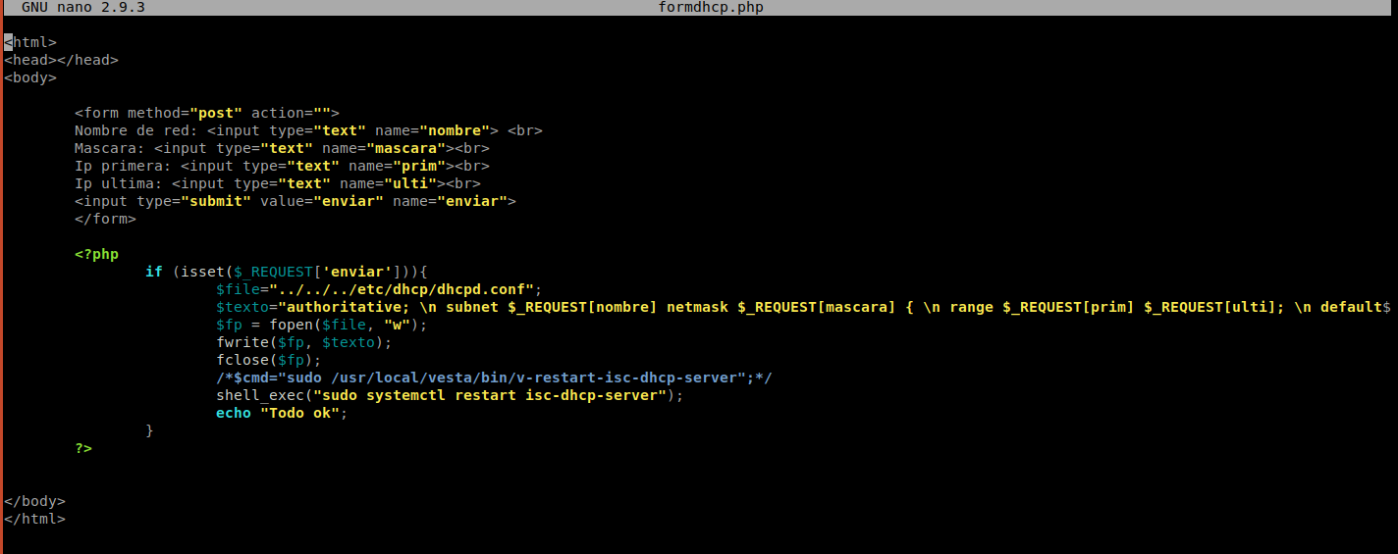
Instalamos servicios dhcp, php y apache2.
Hacemos el formulario en var/www/html

Es PONER UNA LÍNEA EN ETC/SUDOERS. Pero la línea correcta o te lo cargas todo.
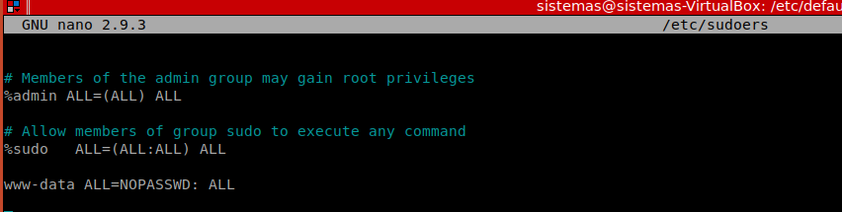

Comprobación
El servicio arranca con un rango de direcciones desde la 10.10.10.10:
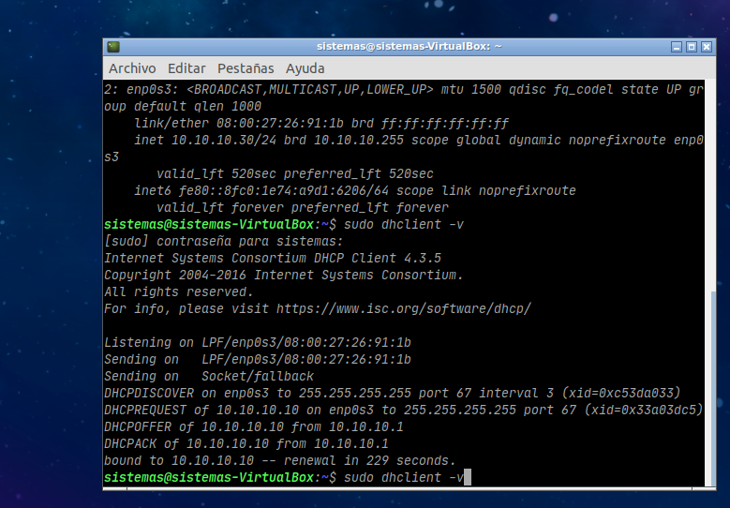
Modificamos en el server el rango mediante el formulario:
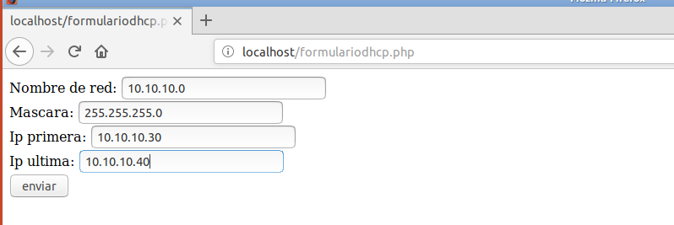
Y ahora las ip las da desde la 10.10.10.30:
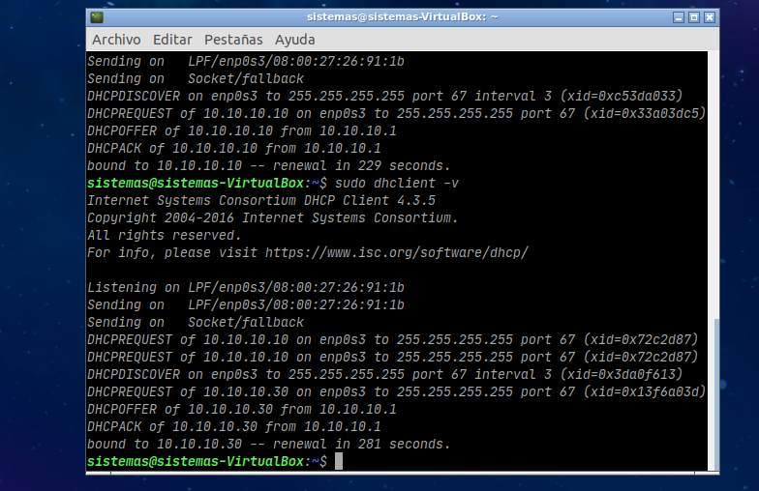
Se ha reiniciado automáticamente por la última orden y gracias a que el archivo sudoers había incluido al html para que ejecutara órdenes de root.

